ΠΑΝΕΠΙΣΤΗΜΙΟ ΔΥΤΙΚΗΣ ΑΤΤΙΚΗΣ
ΣΧΟΛΗ ΜΗΧΑΝΙΚΩΝ, ΤΜΗΜΑ ΠΟΛΙΤΙΚΩΝ ΜΗΧΑΝΙΚΩΝ

ΠΡΟΣΚΛΗΣΗ

Την Δευτέρα 12 Δεκεμβρίου 2022 στις 18:00 στην αίθουσα Β226, στο κτήριο Β στην Πανεπιστημιούπολη Αρχαίος Ελαιώνας ο Δρ. Πολιτικός Μηχανικός Γιώργος Παπαβασιλείου Αναπληρωτής Καθηγητής στο Τμήμα Πολίτικών Μηχανικών του Πανεπιστημίου της Δυτικής Σκωτίας, University of the West of Scotland, θα δώσει διάλεξη στα πλαίσια του προγράμματος Erasmus+ με θέμα:

«Πρόσφατες εξελίξεις στον τομέα της αντισεισμικής μηχανικής»

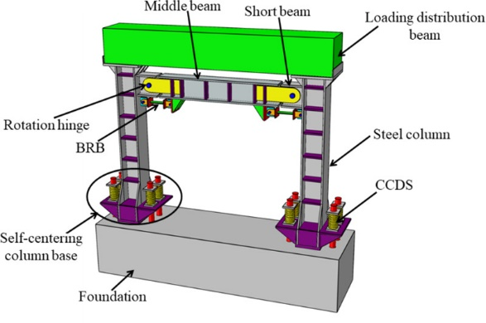
Περίληψη:
Ο τομέας της αντισεισμικής μηχανικής έχει κάνει άλματα τον τελευταίο αιώνα. Η φιλοσοφία σχεδιασμού κατασκευών έναντι σεισμού έχει αλλάξει δραματικά, αφού πρώτα πέρασε από πολλά διαφορετικά στάδια. Από το σχεδιασμό κτιρίων με στόχο τη μεγιστοποίηση της δυσκαμψίας και αντοχής των επιμέρους μελών του επιδιώκοντας την ελαχιστοποίηση των βλαβών σε αυτά, πέρασε στο σχεδιασμό με βάση τις παραμορφώσεις, σχεδιασμό με βάση την πλαστιμότητα με αποδοχή βλαβών, και πλέον σχεδιασμό με βάση τη συνολική συμπεριφορά του συστήματος. Η διαθέσιμη τεχνολογία και τεχνογνωσία μας επιτρέπει να σχεδιάζουμε και πάλι κτίρια με στόχο την ελαχιστοποίηση των βλαβών. Ωστόσο, ο τρόπος που αυτό επιτυγχάνεται είναι πολύ διαφορετικός, ενώ έχουμε στη διάθεσή μας μεθοδολογίες που μας επιτρέπουν να βελτιστοποιήσουμε τη συμπεριφορά τους κατά τη διάρκεια ενός σεισμού. Επιπλέον, οι μηχανικοί έχουν στη διάθεσή τους εργαλεία και μεθόδους ανάλυσης και αποτίμησης της συμπεριφοράς κατασκευών που τους επιτρέπουν να επιτύχουν μια πολύ πιο ακριβή εκτίμηση της προσδοκόμενης συμπεριφοράς ενός κτιρίου έναντι σεισμού. Τέλος, το θεωρητικό υπόβαθρο της δυναμικής απόκρισης των κατασκευών έχει βρει εφαρμογή σε άλλους κινδύνους. Η διάλεξη αυτή έχει στόχο να παρουσιάσει χαρακτηριστικά παραδείγματα των παραπάνω στοιχείων, δίνοντας στους παρευρισκόμενους το έναυσμα ούτως ώστε να ερευνήσουν περεταίρω το συγκεκριμένο αντικείμενο στο δικό τους χρόνο.

Σύντομο Βιογραφικό Ομιλητή:
Ο Δρ. Γεώργιος Παπαβασιλείου είναι Αναπληρωτής Καθηγητής στην Επιστήμη του Πολιτικού Μηχανικού, Διευθυντής του προγράμματος Πολιτικών Μηχανικών και Συντονιστής Καθηγητής Διδακτορικής/Μεταδιδακτορικής Έρευνας στην Πολυτεχνική Σχολή του Πανεπιστημίου της Δυτικής Σκωτίας. Μετά την απόκτηση του Τίτλου Διδάκτορος Πολιτικού Μηχανικού από το Πανεπιστήμιο Κύπρου (2014), εργάστηκε ως Μεταδιδακτορικός Ερευνητής στο Πανεπιστήμιο Κύπρου (2014-2015) και το Πανεπιστήμιο Δυτικής Αττικής (2015-2017). Πριν την απόκτηση θέσης Αναπληρωτή Καθηγητή στο Πανεπιστήμιο της Δυτικής Σκωτίας, κατείχε διδακτικές θέσεις στο ΤΕΙ Θεσσαλίας (2016-2018) και το Mediterranean College (2017-2018) στην Ελλάδα, καθώς και στο Πανεπιστήμιο των Highlands and Islands (2018-2020) και το Πανεπιστήμιο του Wolverhampton (2020-2022) στο Ηνωμένο Βασίλειο. Το ερευνητικό του έργο απαριθμεί μεταξύ άλλων 39 εργασίες σε επιστημονικά περιοδικά και συνέδρια με κρίση, 2 βιβλία και 5 διατριβές και έχει λάβει πολυάριθμες ετεροαναφορές. Είναι αξιολογητής σε 31 διεθνή επιστημονικά περιοδικά και έχει διατελέσει προεδρεύων/εξεταστής διδακτορικών διατριβών. Η ερευνά του συνδυάζει τα πεδία του δομοστατικού σχεδιασμού και της υπολογιστικής μηχανικής με έμφαση στο βιώσιμο σχεδιασμό και την ενίσχυση κατασκευών.

Τοποθεσία : Πανεπιστημιούπολη Αρχαίου Ελαιώνα
Π. Ράλλη & Θηβών 250, Αιγάλεω 12241
37°58'44.9"N 23°40'23.3"E - Google Maps

